Se dine udbetalinger
Under ’Udbetalinger’ kan du se dine ydelsesudbetalinger, som allerede er, eller vil blive udbetalt til dig fra kommunen.
Trin | Forklaring
 | Du kan altid se dine udbetalinger under ”Udbetalinger” på Selvbetjeningen. | 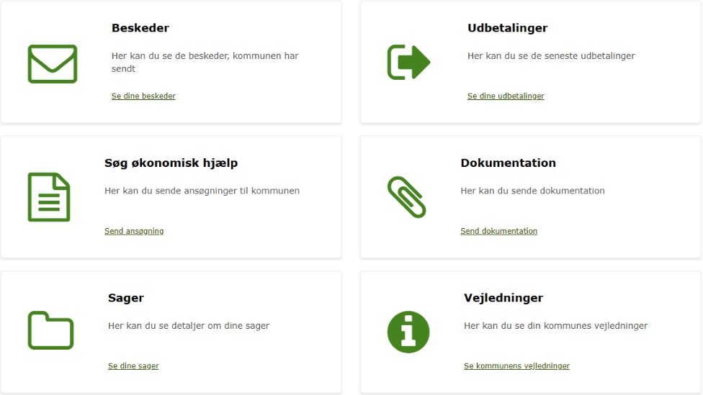  Billede 1: Se dine udbetalinger fra overblikket
 | Seneste udbetalinger  Her ser du et overblik over dine seneste udbetalinger fra kommunen.  Klik på plus ikonet , for at folde ydelsen ud og se detaljer om udbetalingen.  Klik på linket under ydelsen, for at se den fulde udbetalingsmeddelelse.  Udfoldet detaljevisning  Ydelsen foldes ud og viser detaljer om ydelsen.  Ved klik på minus ikonet , foldes detaljerne ind igen. | 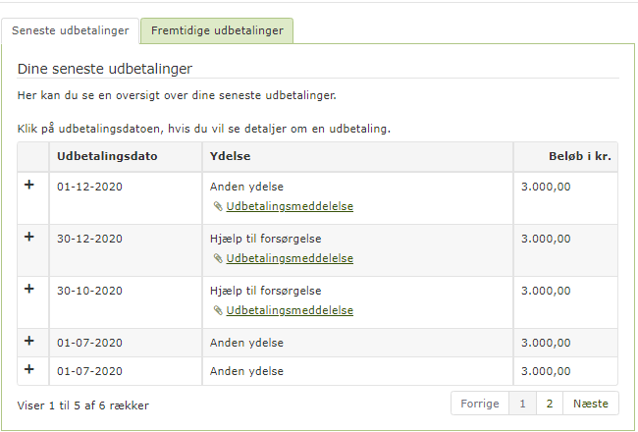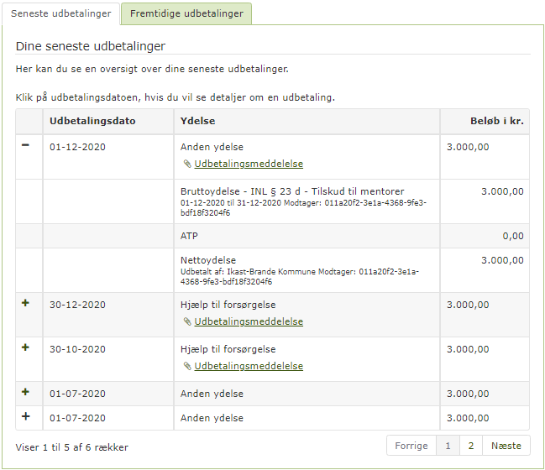  Billede 2: Detaljevisning udfoldet
 | Fremtidige udbetalinger  Klik på fanen ’Fremtidige udbetalinger’, for at se dine fremtidige udbetalinger. Du har ikke mulighed for at se detaljer på fremtidige udbetalinger. | 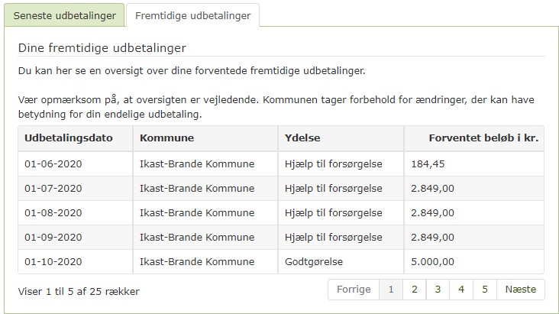  Billede 3: Fremtidige udbetalinger

